Homologar Ponto Eletrônico
Sistema | SIGRH
Módulo | Portal do Servidor; Portal da Chefia de Unidade
Usuários | Gestores e Vice Gestores das Unidades da Instituição e/ou Servidores Designados para serem Controladores de Ponto
Perfil | Gestor Unidade; Vice Gestor Unidade; Controlador Ponto
Última Atualização | ver('', false);
Esta funcionalidade permite que o usuário homologue o ponto eletrônico, ou seja, a frequência registrada eletronicamente pelos demais servidores lotados em sua unidade de exercício em um determinado mês e ano, desde que o calendário de frequência esteja aberto.
Para realizar esta operação, acesse um dos seguintes caminhos:
- SIGRH -> Módulos -> Portal do Servidor -> Chefia de Unidade -> Homologações -> Ponto Eletrônico (Perfis Gestor Unidade; Vice Gestor Unidade; e Controlador Ponto);
- SIGRH -> Módulos -> Portal do Servidor -> Chefia de Unidade -> Homologação de Ponto Eletrônico -> Homologar Ponto Eletrônico (Perfis Gestor Unidade; Vice Gestor Unidade; e Controlador Ponto);
- SIGRH -> Módulos -> Portal da Chefia da Unidade -> Frequência -> Homologar Ponto Eletrônico (Perfil Gestor Unidade).
O sistema exibirá a seguinte página:
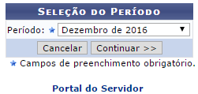Figura 1: Seleção do Período
Na tela acima, selecione o Período de referência para a homologação do ponto eletrônico dos servidores vinculados à sua unidade de lotação, dentre as opções disponibilizadas pelo sistema. Exemplificaremos selecionando o Período: Dezembro de 2016.
Caso desista da operação, clique em Cancelar e confirme a desistência na janela que será exibida posteriormente. Esta opção será válida para todas as páginas em que for apresentada.
Se desejar retornar ao menu principal do módulo, clique em ou em , a depender do caminho utilizado para acessar a operação. Esta ação será válida para todas as telas em que estiver presente.
Para prosseguir com a operação, clique em Continuar. A página a seguir será exibida pelo sistema:
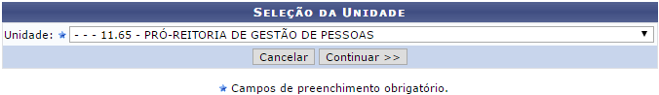Figura 2: Seleção da Unidade
Primeiramente, é importante destacar que a página acima só será apresentada caso o usuário tenha permissão para homologar os pontos eletrônicos dos servidores de mais de uma unidade da Instituição. Caso contrário, o sistema o direcionará automaticamente para a tela exibida na próxima figura.
Selecione a Unidade da Instituição à qual os servidores que terão seus pontos eletrônicos homologados estão vinculados, dentre as opções listadas. Como exemplo, utilizaremos a Unidade: - - - 11.65 - PRÓ-REITORIA DE GESTÃO DE PESSOAS.
Clique novamente em Continuar para seguir com a operação. O sistema o direcionará para a página abaixo, que contém a lista com as folhas de ponto do período selecionado:
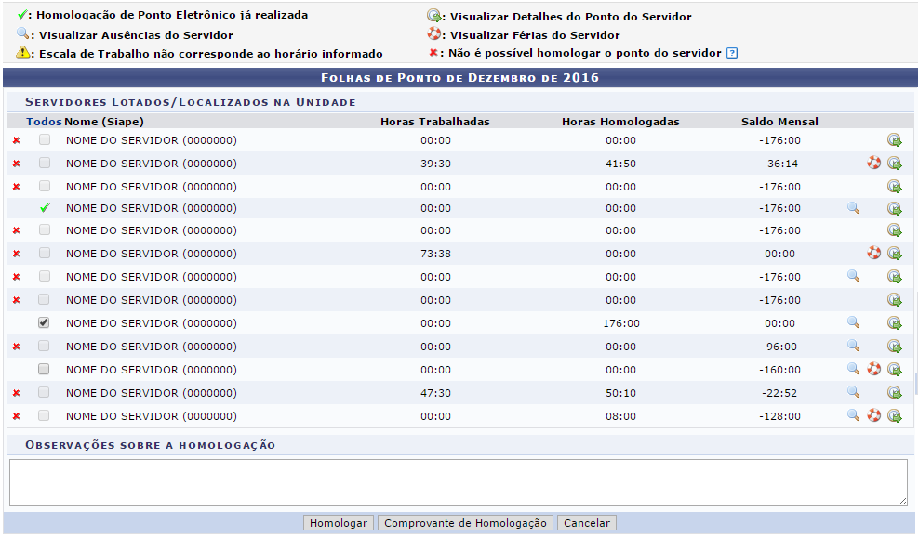Figura 3: Folhas de Ponto de Dezembro de 2016
Primeiramente, na tela acima, os ícones e são utilizados para indicar, respectivamente, que o ponto de um determinado servidor já foi homologado ou que não pode ser homologado devido à existência de pendências. Já o ícone é usado para indicar que a escala de trabalho cadastrada para um determinado servidor não corresponde ao horário registrado em seu ponto.
A partir da tela acima, é possível visualizar as ausências registradas para um determinado servidor listado; consultar suas férias; visualizar em detalhes seu ponto, inclusive podendo autorizar horas excedentes e cadastrar ausências, conforme desejado; e/ou homologar o ponto eletrônico de um servidor específico. Cada uma dessas operações serão esclarecidas abaixo, neste mesmo manual.

Visualizar Ausências do Servidor
Para Visualizar Ausências do Servidor, clique no ícone ao seu lado. A tela a seguir será exposta pelo sistema:
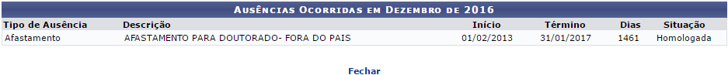Figura 4: Ausências Ocorridas em Dezembro de 2016
Clique em para fechar a tela e retornar à página anterior. Esta opção será válida sempre que for disponibilizada.

Visualizar Férias do Servidor
Clique no ícone ao lado de um determinado servidor listado caso queira visualizar as informações referentes às suas férias. A página abaixo será, então, apresentada:
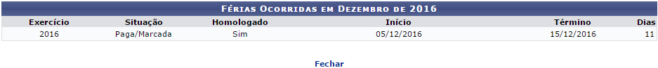Figura 5: Férias Ocorridas em Dezembro de 2016

Visualizar Detalhes do Ponto do Servidor
Se desejar Visualizar Detalhes do Ponto do Servidor, clique no ícone ao seu lado. O sistema o direcionará para a seguinte tela:
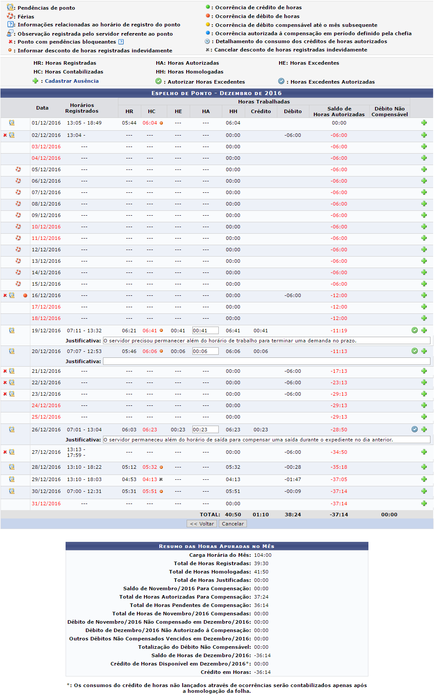Figura 6: Espelho de Ponto - Dezembro de 2016; Resumo das Horas Apuradas no Mês
Primeiramente, clique em Voltar caso deseje retornar à página anterior.
No Espelho de Ponto exibido na tela acima, ao passar o mouse sobre uma determinada data ou sobre as horas contabilizadas em um dia específico (exibidas na coluna HC), o sistema informará, respectivamente, o dia da semana ao qual a data se refere e os detalhes da contabilização de horas do dia em questão. Cumpre ressaltar que, no caso das datas, as destacadas em vermelho representam os fins de semana ou feriados.
Caso o servidor selecionado possua alguma ocorrência de crédito ou débito de horas cadastrada para seu ponto, o sistema exibirá um dos ícones a seguir ao seu lado:
- O ícone será disponibilizado para indicar uma ocorrência de crédito de horas no ponto do servidor;
- O ícone , por sua vez, será utilizado para indicar uma ocorrência de débito de horas na frequência do servidor;
- O ícone será exibido para indicar uma ocorrência de débito de horas registrada anteriormente para o servidor e que pode ser compensada até o mês seguinte ao do registro de ponto a ser homologado;
- Por fim, o ícone indica que a ocorrência registrada no ponto do servidor poderá ser compensada em um período a ser definido pela chefia da unidade.
Para visualizar o motivo da ocorrência registrada, passe o mouse sobre um dos ícones mencionados acima. O sistema disponibilizará, então, uma janela com as respectivas informações.
Caso o servidor possua alguma pendência em seu registro de ponto, o ícone será apresentado pelo sistema ao lado do registro em questão. Passe o mouse sobre ele para visualizar mais informações sobre a pendência.
Se um determinado servidor tiver se ausentado de suas atividades por motivo de férias durante o período apresentado no Espelho de Ponto, o ícone será exibido ao lado dos dias de férias.
O ícone , por sua vez, será exibido para indicar que não é possível homologar o ponto do servidor devido à existência de alguma pendência considerada bloqueante, como a ausência não justificada de registro de ponto em um dia útil do mês.
Por fim, o ícone será utilizado para destacar registro de pontos que tiveram horas excedentes autorizadas anteriormente.
Para registrar no sistema o desconto de horas erroneamente registradas pelo servidor como trabalhadas, clique no ícone ao lado do número de horas contabilizadas para o dia desejado. A tela a seguir será prontamente disponibilizada:
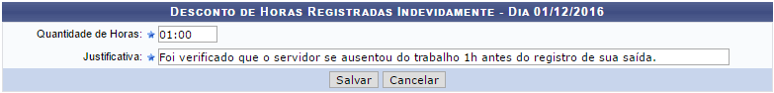Figura 7: Desconto de Horas Registradas Indevidamente
Informe a Quantidade de Horas contabilizadas erroneamente e que devem ser descontadas do registro de ponto do servidor e a Justificativa para o desconto. Exemplificaremos com a Quantidade de Horas: 01:00 e a Justificativa: Foi verificado que o servidor se ausentou do trabalho 1h antes do registro de sua saída.
Clique em Salvar para registrar o desconto das horas. A mensagem de sucesso abaixo será exibida pelo sistema:
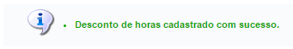Figura 8: Mensagem de Sucesso do Registro do Desconto de Horas
Ainda no Espelho de Ponto, clique no ícone se desejar cancelar o desconto indevido de horas em um determinado registro de ponto. A caixa de diálogo a seguir será, então, apresentada:
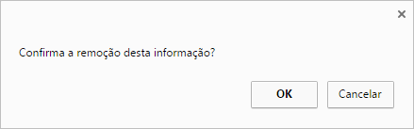Figura 9: Caixa de Diálogo - Confirmação de Cancelamento do Desconto de Horas
Clique em Cancelar se desistir do cancelamento do desconto ou em OK para confirmá-lo. Optando por confirmar, a mensagem de sucesso a seguir será disponibilizada:
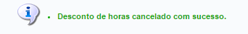Figura 10: Mensagem de Confirmação do Cancelamento do Desconto de Horas
Retornando mais uma vez ao Espelho de Ponto do servidor, se desejar autorizar horas excedentes presentes em um determinado registro de ponto do servidor, informe o número de horas autorizadas no campo disponibilizado na coluna HA ao lado do registro desejado e insira uma Justificativa para a autorização. Utilizaremos como exemplo a HA: 00:41 e a Justificativa: O servidor precisou permanecer além do horário de trabalho para terminar uma demanda no prazo.
Após inserir as informações desejadas, clique em para confirmar a autorização das horas excedentes. O ícone passará, então, a ser exibido ao lado do registro, confirmando que as horas foram autorizadas.
Por fim, caso deseje cadastrar uma ausência para o servidor em uma determinada data listada no Espelho de Ponto, clique em ao lado da data desejada. O menu abaixo será prontamente apresentado pelo sistema:
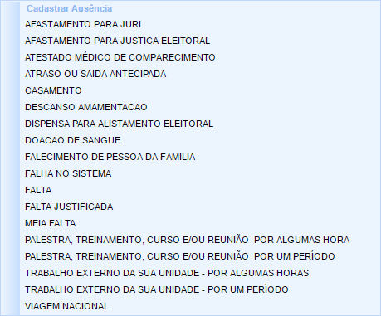Figura 11: Menu - Cadastrar Ausência
Na tela acima, clique sobre o tipo de ausência que deseja cadastrar para o servidor. Como exemplo, clicaremos em ATESTADO MÉDICO DE COMPARECIMENTO.
O sistema o direcionará para a página abaixo:
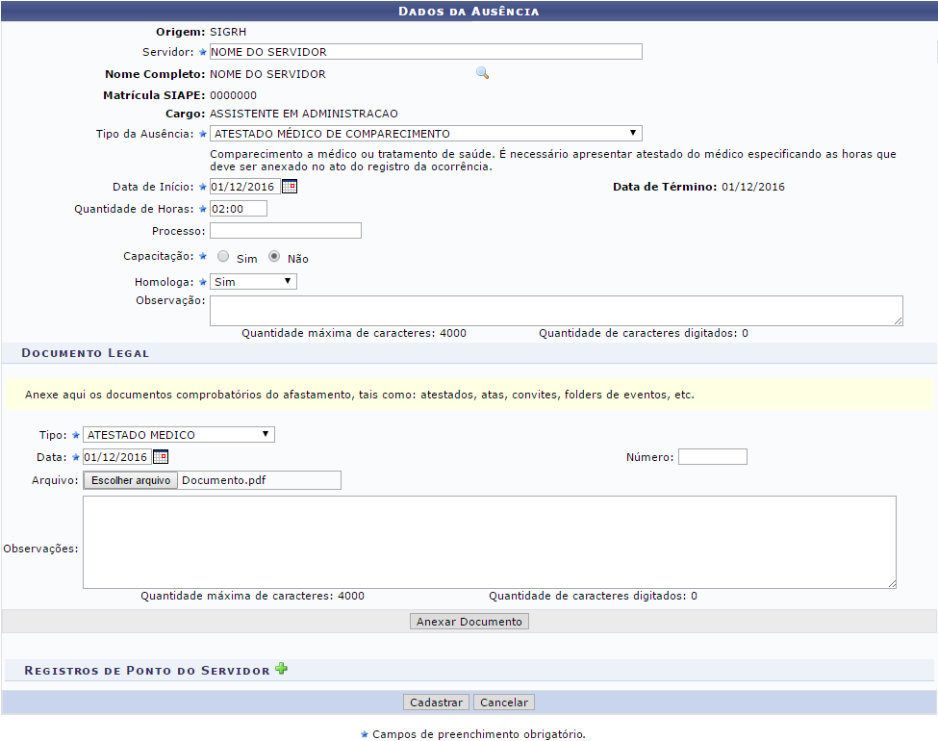Figura 12: Dados da Ausência
Inicialmente, caso deseje visualizar os detalhes do ponto do servidor em formato para impressão, clique em . Essa ação será detalhada no manual Relatório de Homologação de Frequência, listado em Manuais Relacionados, no fim deste mesmo manual.
Se desejar visualizar o espelho do ponto do servidor, clique em . A página passará a ser exibida de forma semelhante à primeira imagem deste tópico.
Na página acima, informe os seguintes dados da ausência a ser cadastrada:
- Tipo da Ausência a ser cadastrada, dentre as opções listadas pelo sistema;
- Data de Início da ausência. Para informar a data desejada, digite-a ou selecione-a no calendário exibido ao clicar em . Esta ação será válida sempre que estiver presente na página;
- Quantidade de Horas que o servidor esteve ausente da Instituição;
- Número do Processo associado à ausência do servidor;
- Selecione se a ausência do servidor aconteceu por motivos de Capacitação ou não;
- No campo Homologa, informe se a ausência será prontamente homologada ou não ou, se preferir, se deverá permanecer pendente de homologação;
- Se desejar, insira uma Observação sobre a ausência a ser cadastrada.
Para exemplificar, utilizaremos:
- Tipo da Ausência: ATESTADO MÉDICO DE COMPARECIMENTO;
- Data de Início: 01/12/2016;
- Quantidade de Horas: 02:00;
- Capacitação: Não;
- Homologa: Sim.
Após informar os dados da ausência a ser cadastrada, insira um Documento Legal que comprova a ausência do servidor. Para isso, insira os seguintes dados:
- Tipo do documento a ser inserido, dentre as opções disponibilizadas para escolha;
- Data de emissão do documento;
- Número identificador do documento;
- Arquivo do documento. Para inserir o arquivo desejado, clique em Escolher arquivo e escolha o arquivo dentre os presentes em seu computador;
- Observações sobre o documento, se desejar.
Como exemplo, utilizaremos o Tipo: ATESTADO MÉDICO; a Data: 01/12/2016; e o Arquivo: Documento.pdf.
Para registrar no sistema o documento que comprova a ausência do servidor, clique em Anexar Documento. A página será prontamente atualizada e passará a exibir uma mensagem de sucesso no topo, além da lista de Documentos Anexados:
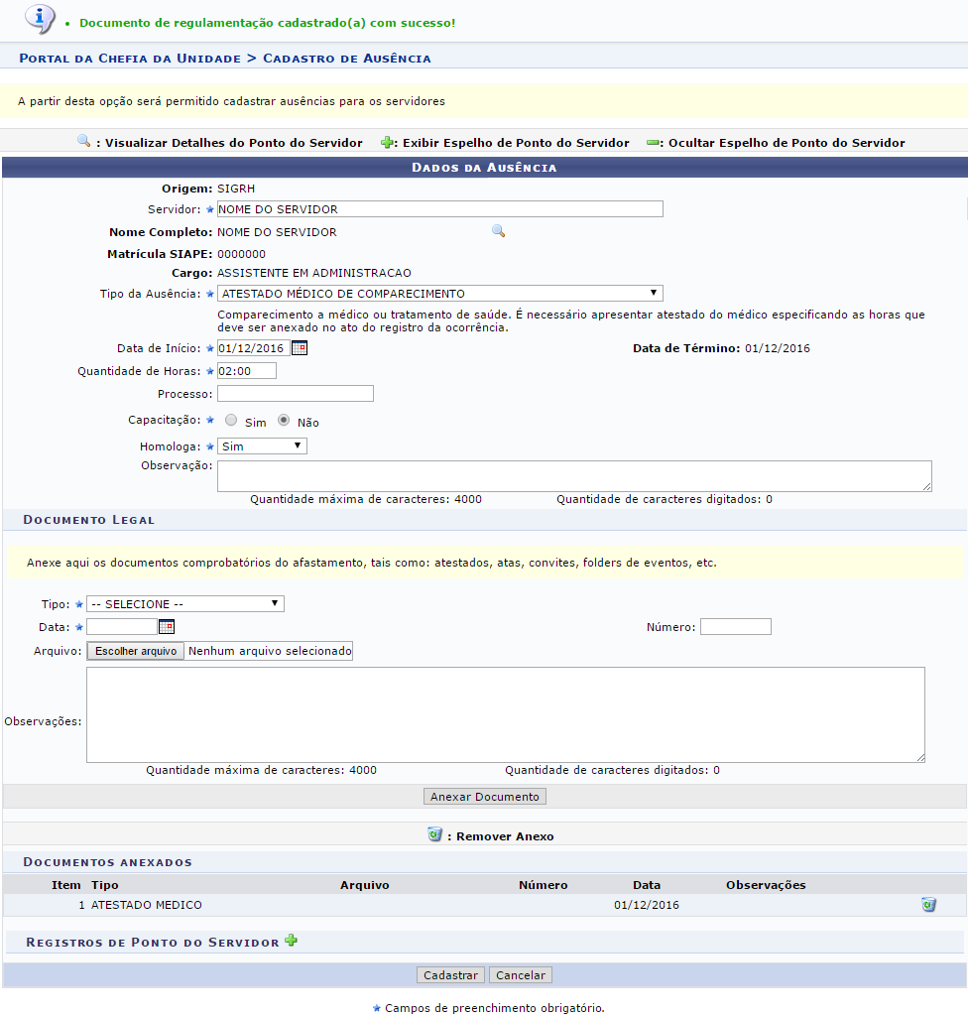Figura 13: Mensagem de Sucesso da Inserção do Documento; Dados da Ausência; Documentos Anexados
Se desejar anexar um novo documento, repita a operação.
Caso deseje excluir um documento previamente inserido, clique em ao seu lado. A caixa de diálogo abaixo será disponibilizada pelo sistema, solicitando a confirmação da operação:
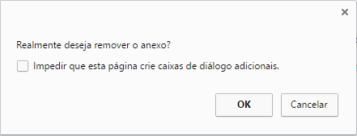Figura 14: Caixa de Diálogo da Remoção do Documento Anexado
Clique em Cancelar se desistir da remoção ou em OK para confirmá-la. Optando por confirmar, a mensagem a seguir será apresentada, confirmando o sucesso da operação:
Figura 15: Mensagem de Sucesso da Remoção do Documento Anexado
Após inserir todas as informações da ausência a ser cadastrada, clique em Cadastrar para finalizar a operação. A mensagem de sucesso abaixo será prontamente disponibilizada no topo da página:
Figura 16: Mensagem de Sucesso do Cadastro da Ausência

Homologar Ponto Eletrônico do Servidor
Para realizar a homologação do ponto eletrônico de um ou mais servidores da Instituição, selecione-os clicando na caixa de seleção localizada ao lado do seu nome. Se desejar homologar o ponto de todos os servidores listados, clique em .
Se desejar, insira Observações Sobre a Homologação a ser realizada.
Para prosseguir com a operação, clique em Homologar. A página será atualizada e a mensagem de sucesso da operação será exibida conforme imagem a seguir:
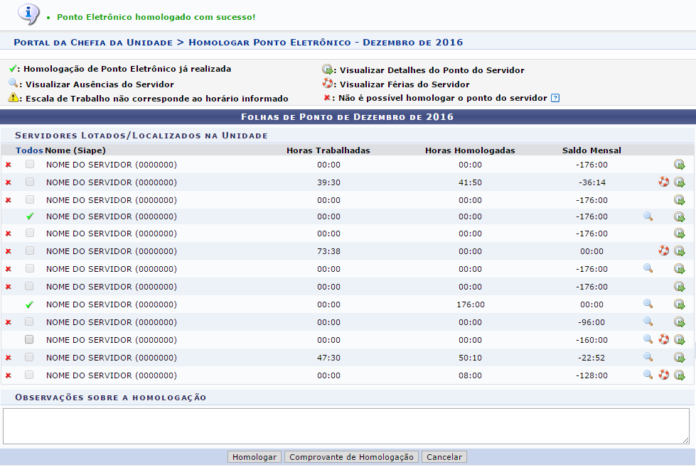Figura 17: Mensagem de Sucesso da Homologação do Ponto Eletrônico; Folhas de Ponto de Dezembro de 2016
Se desejar homologar o ponto de mais algum servidor listado, repita a operação.
Clique em Comprovante de Homologação para visualizar o Relatório de Pontos Eletrônicos Homologados, que será exibido no seguinte formato:
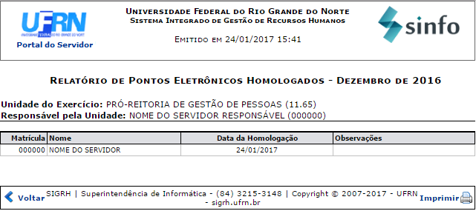Figura 18: Relatório de Pontos Eletrônicos Homologados
Para retornar à página anterior, clique em Voltar.
Se desejar imprimir o relatório, clique em .
Caso deseje retornar ao menu inicial do módulo, clique em , na parte superior esquerda da página.
Bom Trabalho!

Manuais Relacionados
- Relatório de Homologação de Frequência
<< Voltar - Manuais SIGRH

